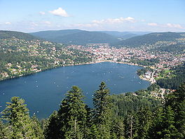**Meer van Gérardmer**

* Het meer van Gérardmer (Frans: lac de Gérardmer) is een [meer](http://nl.wikipedia.org/wiki/Meer_(water)) in de [Franse](http://nl.wikipedia.org/wiki/Franse) [Vogezen](http://nl.wikipedia.org/wiki/Vogezen_(gebergte)) bij de plaats [Gérardmer](http://nl.wikipedia.org/wiki/G%C3%A9rardmer).
* Het meer is ontstaan in het [weichselien](http://nl.wikipedia.org/wiki/Weichselien) en is vanuit een [roche moutonnée](http://nl.wikipedia.org/wiki/Roche_moutonn%C3%A9e) ontstaan.
* Het is een bergmeer en ligt op 600 meter boven de zeespiegel.
* Het meer bestrijkt meer dan 115 hectare en heeft een lengte van 2,2 [kilometer](http://nl.wikipedia.org/wiki/Kilometer) en een breedte van 750 meter.
* Het diepste punt is meer dan 38 meter.
* Het meer heeft een [toeristische functie](http://nl.wikipedia.org/wiki/Toerisme).
* Op het meer worden rondvaarten gevaren en kan met bootjes en waterfietsen gevaren worden.
* Ook zijn er twee zwembaden en strandjes.
* Aan de kant van het dorp Gérardmer is een promenade.